

12. EUROPA FORUM - ODERSCHIFFFAHRT

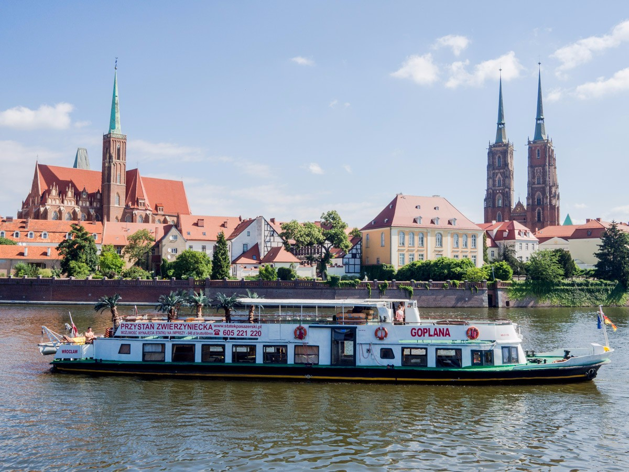

Mittwoch, den 25. August 2021, 18.00 – 22.00 Uhr
Schiff „GOPLANA“
Przystań Amfiteatralna, Bulwar Dunikowskiego (neben der Alten Markthalle/Hala Targowa)
Lageplan: https://goo.gl/maps/RUPuakg3ttJ2

18:00 Uhr Begrüßung der Gäste

18:15 Uhr „Schiff-Ahoi!“ Wir beginnen unsere Oderschifffahrt

Am Bord: Reichhaltiges Buffet, eine Kollektion von Weinen, kaltes Bier, Preisverlosung, Feiern im musikalischen Rahmen der italienischen Musik „La Dolce Vita“
\
19:30 Uhr Zwischenstopp am Lagerfeuer

22:00 Uhr Ankunft an Land

Danach Unweit der Anlegestelle kann man das Treffen im Anschluss bei unseren Hotelpartner DoubleTree Hilton Wroclaw in der OVO Bar & Restaurant und OVO Beach Club gemeinsam ausklingen lassen.

Ihre verbindliche Anmeldung erbeten wir bis zum 22.08.2021
Die Teilnahmegebühr pro Person
EF-Mitglied: 250 PLN Kein EF-Mitglied: 350 PLN

KONTO PLN: 21 1600 1462 1824 2452 7000 0001
KONTO EUR: 91 1600 1462 1824 2452 7000 0002 IBAN: PL | BIC Code: PPABPLPK
Stowarzyszenie EUROPA FORUM, Pl. Solny 4, 50-060 Wrocław| Titel: ‘Rejs po Odrze 2021’
Die Teilnehmerzahl ist begrenzt - Anmeldungen werden in der Reihenfolge des Eingangs berücksichtigt. Wir bitten um verbindliche Anmeldung und Einzahlung der Teilnahmegebühr im Vorfeld.
Teilnahmerücktritt bis 5 Tage vor der Veranstaltung möglich, danach berechnen wir die volle Gebühr.

SPONSOR „PLATINUM” SONSTIGE SPONSOREN
 |  | 
 | 

WEIN-SPONSOR



EUROPA FORUM | www.ef.com.pl | info@ef.com.pl | +48 71 757 53 40

